선교지 소식
늦어지는 우기철로 말미암아 옥수수 농사는 평년보다 늦긴했지만 어느듯 온 천지는 파릇 파릇한 싹을 내 보이며 무럭무럭 자라나고 있습니다. 우기철의 은택은 우리에게 생명의 약동(Elan Vital)을 약속하며 온 땅을 푸른색으로 색칠하고 있습니다. 넉넉한 꼴을 뜯는 소떼와 염소들의 느긋한 모습은 이곳 선교지를 더욱 풍요롭게 하는 아름다운 모습이기도합니다. 선교의 동역자 되신 여러분께 선교의 소식을 올립니다.

모시 교회의 동정: 이곳의 농번기는 교회를 늘 텅비게하는 이유기기도하지만 여느때와 다름없이 기도와 찬양으로 모시교회를 뜨겁게 달구는 여성도들의 기도는 하늘을 닿을듯 아버지 하나님께 부르짖음은 때로 애처러롭기만 합니다. 이번 우기철, 비가 많이 와서 흙집 담벼락이 무너진 성도들도 있었습니다.
키보나 목사님과 사모님은 우기철에 피해를 당한 성도들을 위로하고 늘 기도와 찬양과 설교에 열심을 내며, 심방을 통하여 위로되시는 하나님을 찾으라고 권면하고 있습니다.

모시 긍휼학교(Compassion): 는 세분의 스텝진들에 의하여 잘 양육받고 있습니다. 특히 이번 상반기는 컴패션 본부는 어린 아이들에게 기술 교육 전수에 목표를 두고 제빵기술을 가르치기 위하여 고가의 오븐기를 공급해주셨습니다.
토요일 마다 하나님의 말씀을 배우고 난뒤 어린아이들은 맛있는 점심을 먹고 그 이후 각자가 원하는 기술을 배우고 있습니다. 컴퓨터, 용접, 재봉, 선반, 스웨터 짜기등을 배우고 있습니다. 제빵할 오븐기가 설치가 되면 제빵하는 기술도 배울 기회를 가지게 될 것입니다. 그러나 현재 가장 문제가 되는 것은 다양한 기술을 배울 수 있는 교실이 부족합니다. 컴퓨터와 재봉틀 기술을 같은 교실에서 배우고 있습니다. 아직 제빵을 배울 수 있는 오븐기를 설치할 교실도 부족합니다. 어린아이들에게 기술을 가르칠 수 있는 교실 3칸과 더불어 사택도 더 증측될 수 있도록 기도부탁드립니다.

코로그웨 교회와 컴패션의 동정: 코로그웨 교회는 이번 6월 11일부터 14일까지 4박5일 과정으로 컴패션 운영에 대한 전반적인 교육을 받았습니다. 컴패션을 교회와 함께 운영하고자하는 교회가 많아서 코로그웨 지역 9개교회가 동참하였습니다. 각 교회에서 8명의 성도들이 참석하여 전체 72명의 성도들이 컴패션 운영에 대한 전체적인 설명회를 잘 듣는 시간을 가졌습니다.
코로그웨 지역 가운에 컴패션 후원연결을 받기를 원하는 교회는 많으나 컴패션 건물을 소유한 교회는 코로그웨 교회를 제외하고는 아직 한 군데도 없습니다. 이번 기회를 통하여 많은 무슬림 어린아이들이 컴패션을 통하여 복음을 전해듣는 기회가 연결되기를 바랍니다.

도도마 교회의 동정: 도도마 교회는 바리키 목사님에 의하여 즐거움과 기쁨으로 교회가 잘 성장하고 있습니다. 아쉬운 것은 다른 지역은 아직도 우기철로 비가 오고 있지만 도도마는 비가 그치고 우기철이 지나갔습니다. 성도님들이 비가 부족하여 농사의 어려움으로 교회 신앙 생활에 지장이 없도록 기도 부탁드립니다.

부가 교회의 동정: 부가 교회는 데비드 전도사님과 사모님의 열심있는 헌신으로 주변이 너무나 아름답게 푸르러젔습니다. 많은 과실수가 자라고 있으며 바나나, 패션, 사탕수수, 아보가도의 열매들이 주렁주렁 열리고 있어 마음흐믓합니다.
교회의 텃밭은 콩이며, 고구마, 감자, 파프리카등이 자라고 있으며 닭을 기르면서 가정에 보탬이 되고 있습니다. 데비드 전도사님은 칼빈 신학교에서 열심히 성경을 공부하면서 매주 교회에 설교와 성도들을 보살피며 사역을 잘 감당하고 있습니다. 과실수가 열매 맺듯이 복음전도의 귀한 열매들이 맺어지길 기도부탁드립니다.

가족 소식:
1) 사랑하는 딸 소연이는 이번 5월 26일-29일, 호주 스트라트필트 시와 가평군 자매 결연 행사때 통역 요원으로 사역을 잘 감당하였습니다.
2) 사랑하는 아들 소중이도 메디칼 스쿨에서 공부를 잘 감당하고 있습니다. .
3) 사랑하는 막내 소망이도 대학에 열심히 공부하고 있습니다. 세 자녀들이 하나님께 잘 쓰임받는 자녀로 자라가도록 기도부탁드립니다.

2019. 9. 4 안 명찬(난옥) 소연, 소중, 소망 선교사 드림

기도제목:
1)모시 컴패션에 컴퓨터, 재빵 교실과 사택이 지어질 수 있도록
2)도도마(바리키 목사) / 모시 (키보나 목사) / 부가 (데비드 전도사) / 코로그웨 교회 (Kika목사)의 부흥을 위하여
3)코로그웨 컴패션을 통하여 무슬림 아아들이 전도되고 교회가 잘 성장해 나가도록
4)소연-하나님께 귀히 쓰임 받는 가정이 되도록, 소중-믿음의 짝을 잘 만나도록 소망-믿음안에서 학업을 잘 감당하도록

이메일: phil_mc_ahn@hotmail.com, philmcahn@hotmail.com
후원구좌 : 010-04-06387-337 외환 은행-동수원지점(예금주: GMS)
04332-40856 Bank of America ( Myungchan Ahn)

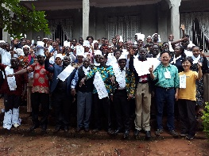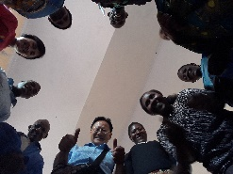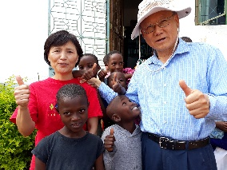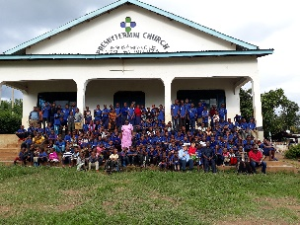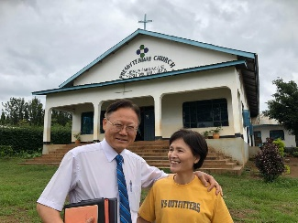

코로그웨 지역 교회 컴패션 훈련 모습 모시교회 컴패션 모시 컴패션을 마치고 모시교회 예배후 모습

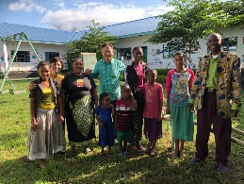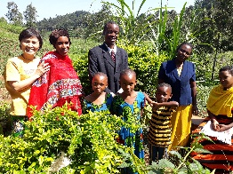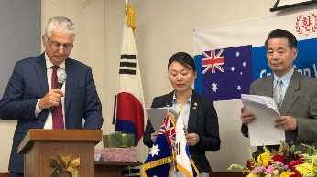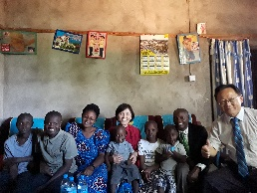

코로그웨 교역자 가족 부가 교회 교역자 가족 딸 소연이 통역중 도도도마 교회 바리키 목사님 가족

